
МИНИСТЕРСТВО НАУКИ И ВЫСШЕГО ОБРАЗОВАНИЯ РОССИЙСКОЙ ФЕДЕРАЦИИ
Федеральное государственное бюджетное образовательное учреждение
высшего образования
"МИРЭА - Российский технологический университет"
РТУ МИРЭА

Институт искусственного интеллекта (ИИИ)
Кафедра Промышленной информатики (ПИ)

ОТЧЕТ
ПО ПРАКТИЧЕСКОЙ РАБОТЕ № 2
«ПЕРВИЧНЫЕ КОДЫ ОБМЕНА ИНФОРМАЦИЕЙ И МЕТОДЫ СЖАТИЯ ДАННЫХ»
по дисциплине
«Информатика»

Выполнил студент группы КТСО-11-26 |  | Горбунов C.П.
Принял Ассистент |  | Канарейкин Г.Л.

Практическую работу выполнил «20» 09 2026 г.

«Зачтено» «__»_______2026 г.

Москва 2026
Тема: «ПЕРВИЧНЫЕ КОДЫ ОБМЕНА ИНФОРМАЦИЕЙ И МЕТОДЫ СЖАТИЯ ДАННЫХ»

Цель работы:
Углубление фундаментальных знаний в области оптимального кодирования данных в информационных системах, исследование способов построения таблиц кодирования первичных кодов и простейших методов сжатия символьных последовательностей, приобретение практических навыков исследования процессов кодирования информационных сообщений.

Задание №4.2

Задание № 4.4

Для CP125:
CF F0 E8 E2 E5 F2 2C 20 EC E8 F0 21

Расшифровка:
Пр и в е т , пробел м и р !

Задание №4.5

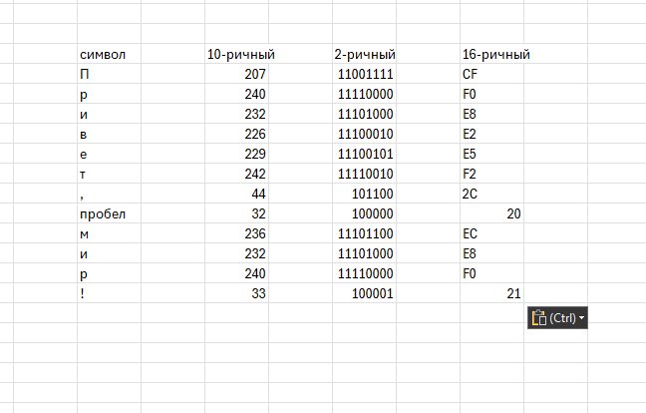
Задание №4.6
Получили в ASCII/DOS:
8F E0 A8 A2 A5 E2 2C 20 AC A8 E0 21

В CP1251 было:
CF F0 E8 E2 E5 F2 2C 20 EC E8 F0 21

Задание №4.7
В KOI8-R:
F0 D2 C9 D7 C5 D4 2C 20 CD C9 D2 21

Причина: дна и та же последовательность байтов интерпретируется по-разному в разных кодовых страницах. У русских букв в CP1251, CP866 и KOI8-R разные числовые коды.

Задание №4.8
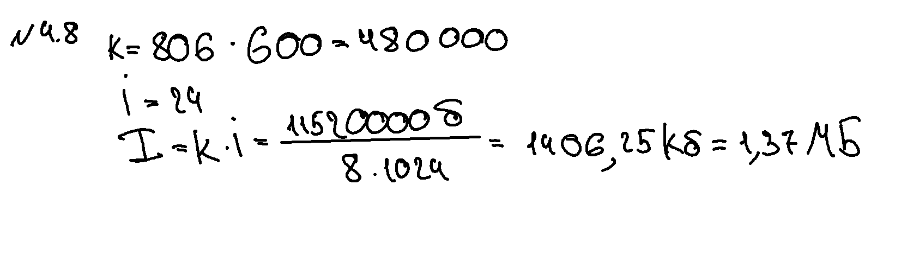

Задание №4.9
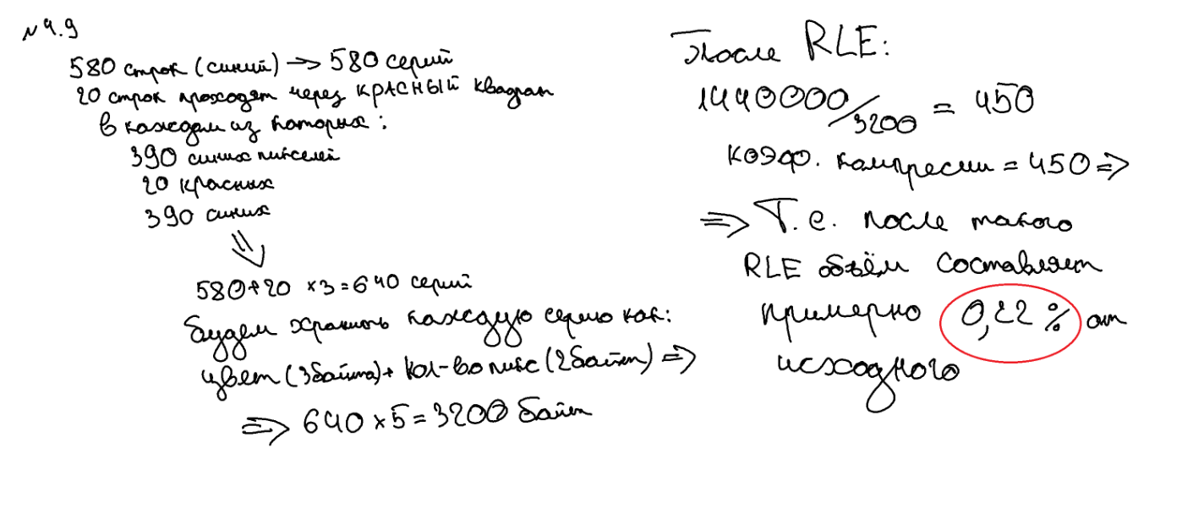

Оформление. Times New Roman 12, Отступ 1.25, Выравнивание по ширине.

